福建省地方标准

DB35/T XXX—XXXX

|  |
| --- |
|  |

“武夷山水空间”品牌管理要求

Brand management requirements for Wuyi landscape

（本草案完成时间：2025.4.1）

|  |  |
| --- | --- |
| XXXX -  - XX 发布 | XXXX - XX - XX 实施 |

福建省市场监督管理局  发布

|  |  |
| --- | --- |
| ICS | 03.080.30 |
| CCS | A12   |  | | --- | | **地标** **35** | |

目次

前言 II

1 范围 1

2 规范性引用文件 1

3 术语和定义 1

4 组织和职能 1

5 茶空间分类 2

6 建设要求 2

7 人员要求 2

8 服务要求 2

9 产品要求 2

10 品牌评价 3

11 风险防范 3

附录A（资料性） 武夷山水茶空间布局设计 4

附录B（资料性） 茶空间布局设计 7

参考文献 8

1. 前言

本文件按照GB/T 1.1—2020《标准化工作导则 第1部分：标准化文件的结构和起草规则》的规定起草。

请注意本文件的某些内容可能涉及专利。本文件的发布机构不承担识别专利的责任。

本文件由福建省品牌建设标准化技术委员会（SAFJ/TC 26）提出并归口。

本文件起草单位：南平市武夷山水品牌运营管理有限公司、南平市市场监督管理局、福建省品牌建设促进会、泉州市标准化研究所、南平市武夷山水茶业有限公司、福建大武夷绿色食品科技研发有限公司、南平市武夷山水瓷器有限公司……

本文件主要起草人：苏永春、林正辉、吕锟、吴鹏、刘文镇、林志杰、曾令全、刘志高……

“武夷山水空间”品牌管理要求

1. 范围

本文件规定了“武夷山水茶空间”的组织和职能、茶空间分类、建设要求、人员要求、服务要求、产品要求、品牌评价、风险防范等方面要求。

本文件适用于“武夷山水茶空间”（以下简称“茶空间”）的管理。

1. 规范性引用文件

下列文件中的内容通过文中的规范性引用而构成本文件必不可少的条款。其中，注日期的引用文件，仅该日期对应的版本适用于本文件；不注日期的引用文件，其最新版本（包括所有的修改单）适用于本文件。

GB 2894 安全标志及其使用导则

GB/T 29185 品牌  术语

GB 37487 公共场所卫生管理规范

GB/T 39905 区域品牌价值评价 产业集聚区

GB 50016 建筑设计防火规范

1. 术语和定义

GB/T 29185界定的以及下列术语和定义适用于本文件。

武夷山水茶空间 Wuyi landscape

“武夷山水”区域公用品牌的二级品牌。以茶文化为引领、以茶产品为核心，融合茶、竹、水、器、食品、旅游、文化创意等产业；以特定空间为载体，构建全屋产品可展示、可体验、可销售的运营模式。

1. 组织和职能
   1. 组织

拥有“武夷山水茶空间”品牌的所有人或授权的组织。

* 1. 职能

“茶空间”管理组织职能包括但不限于以下方面：

1. 制定品牌战略；
2. 与相关部门保持沟通，整合资源，推动技术创新、文化建设等；
3. 制定“茶空间”品牌保护措施和营销措施，并组织实施；
4. 定期对“茶空间”进行评价，促进持续改进和提升。
5. 茶空间分类

茶空间按使用主体可分为公务茶空间、商务茶空间、家居茶空间、商业茶空间等。

1. 公务茶空间：为公务接待空间，具备城市会客、文化展现、产品展示等功能。
2. 商务茶空间：为会客空间，具备商务洽谈、品牌推广、宣传展示等功能。
3. 家居茶空间：为家居的茶室或书房，具备家庭学习、休闲娱乐、文化展现等功能。
4. 商业茶空间：为商务运营空间，一般分为直营店、旗舰店、加盟店。具备商务洽谈、产品展示、产品销售、文化展示、品牌推广等功能。
5. 建设要求

茶空间选址应交通便利、人流量大、停车便利，面积不低于 60 ㎡，店面宽度不少于 3 m；在1km半径范围内不宜开设第二家茶空间。

茶空间应建设企业形象识别系统，有规范统一的形象设计。茶空间的装饰应突显武夷山水特色，内部装修装饰宜采用竹制品。装修风格可参考附录A。

茶空间宜设有前厅、服务台、散座、雅座、工作间、卫生间等，布局设计可参考附录A。

安全标志应符合GB 2894的要求，卫生要求应符合GB 37487的规定。茶空间防火设计应符合GB 50016的要求，耐火等级不低于二级。

1. 人员要求

从业人员统一着装，语言文明、举止端庄。

应对从业人员进行岗前培训和在岗培训。

从业人员应掌握企业文化、品牌故事、产品知识、茶艺文化、非遗文化等茶空间相关知识。

从事茶艺专业服务的人员均应取得茶艺师资格证。

1. 服务要求

服务人员应主动招呼、文明用语，引领客人就位，提供接待服务。

应据实向顾客介绍服务项目、消费价格，认真倾听顾客提出的问题，了解顾客的需求，回答问题准确、扼要。

茶艺师应根据不同的茶叶、茶具，进行品饮指导。

茶空间营业期间，应播放柔美舒缓的背景音乐。

1. 产品要求

茶空间展示、销售的产品，包括茶、竹、水、器、茶点、非遗产品，及相关地方特色产品。

入驻茶空间的产品，应符合以下条件：

1. 符合“茶空间”管理组织的要求；
2. 近三年内生产主体未存在违法违规记录。

有下列情形之一的，产品应退出茶空间。

1. 产品的生产主体不符合茶空间管理要求的；
2. 产品的生产主体存在失信行为的；
3. 产品出现严重质量问题的；
4. 对“茶空间”造成不良影响的；
5. 产品存在知识产权违法、侵权问题的。
6. 品牌评价

适时开展“茶空间”品牌评价，授权企业品牌价值评价按GB/T 39905执行。

1. 风险防范

建立风险预防预案和危机管理制度，及时化解危机，维护品牌形象。

完善产品售后服务机制、顾客评价制度等。

建立消费者投诉处理机制和产品召回制度，依法维护消费者合法权益。

管理组织应对茶空间进行不定期的监督检查。

应采用适宜的方法对茶空间进行持续提升和创新，以持续满足消费者需求，增强满意度。

2. （资料性）  
   武夷山水茶空间布局设计

武夷山水茶空间装修效果图，如图A.1～A.5所示。

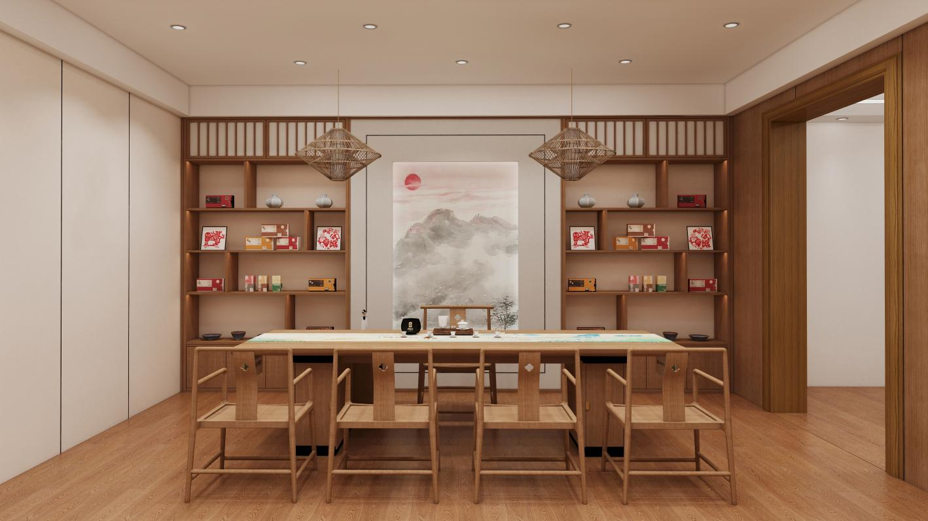

* 1. 武夷山水公务茶空间装修效果图

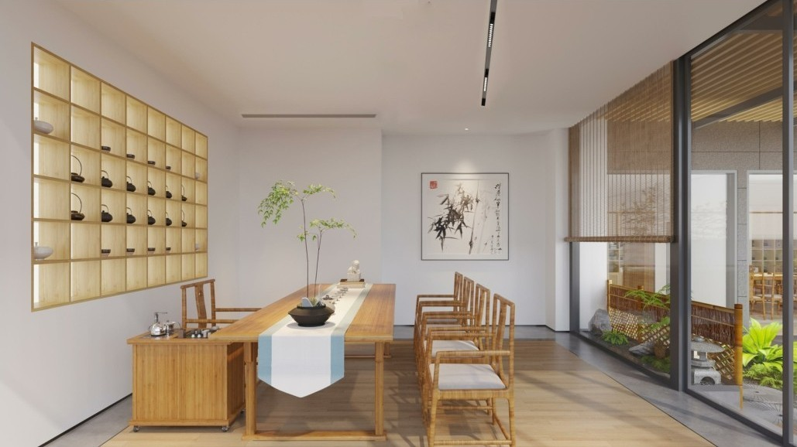

* 1. 武夷山水商务茶空间装修效果图

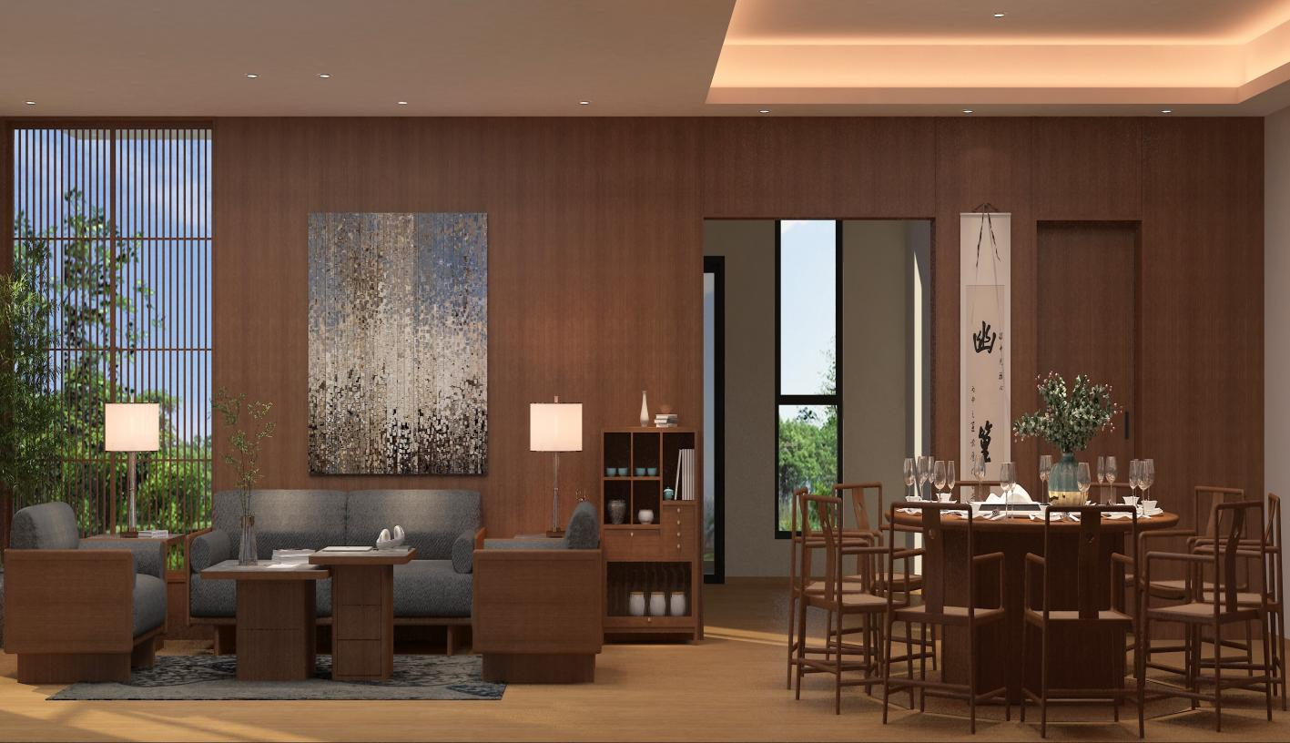

* 1. 武夷山水家居茶空间装修效果图

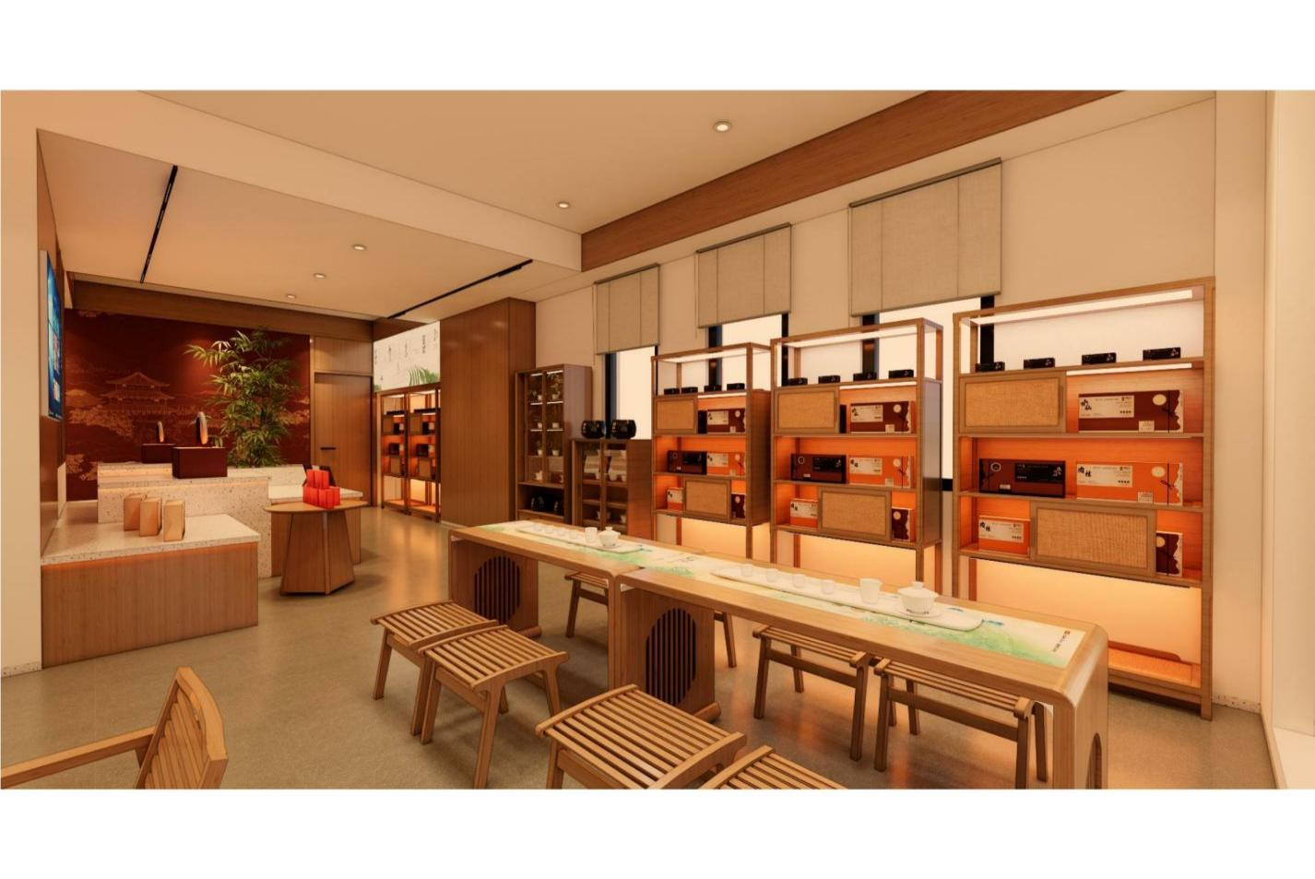

* 1. 武夷山水商业茶空间装修效果图

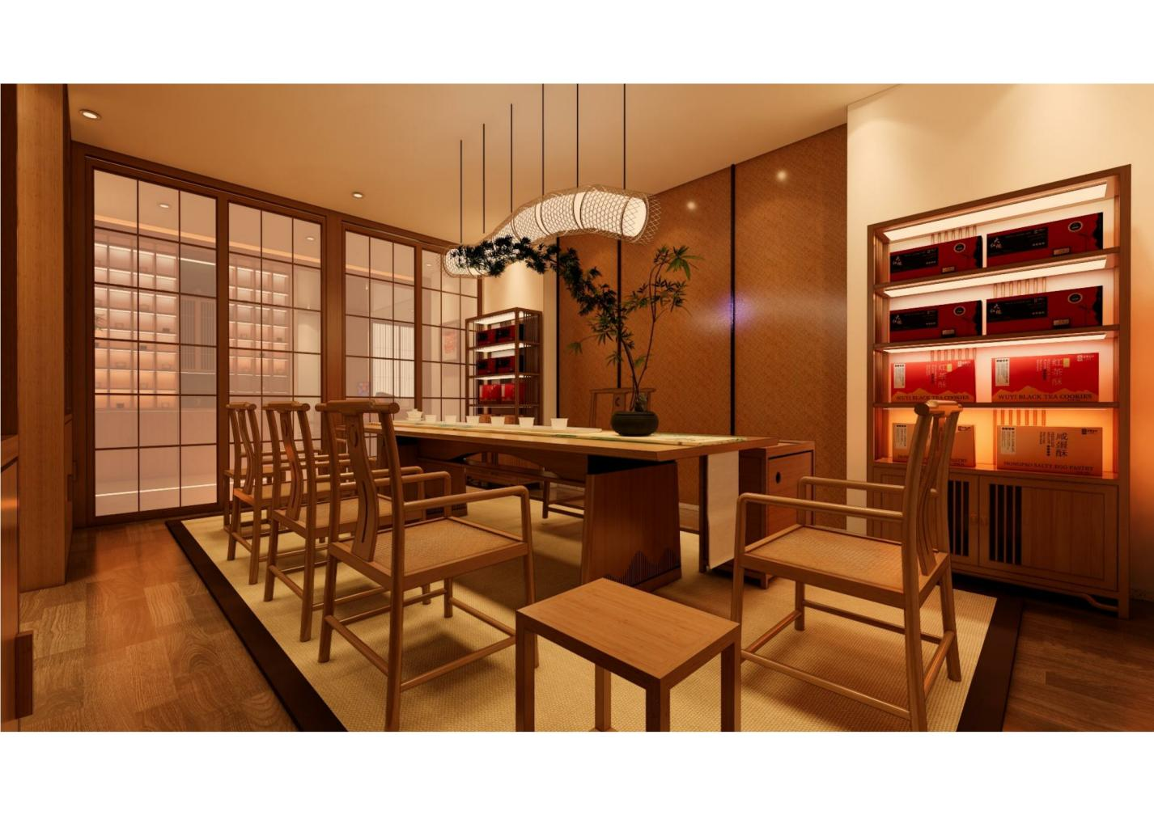

* 1. 武夷山水商业茶空间装修效果图

1. （资料性）  
   茶空间布局设计
   1. 前厅

有前厅和总服务台。

在前厅醒目位置挂放《营业执照》《卫生许可证》《食品流通许可证》。

总服务台提供武夷山水茶空间画册、营业时间、二维码牌、服务项目价目表、投诉渠道。各种指示和服务用中英文同时表示。

能提供接待、咨询、收银、物品保管、预订等服务。

* 1. 雅座与散座

雅座与散座布置合理，分设有度。

雅座光线强度合适，配置有字画、盆景、服务指南、价目表。

散座应配有相应的品茶设施，并安排人员在岗提供服务。

可提供各式茶具，质地、形状整体协调美观，茶与茶具选配合理。

* 1. 工作间

用防滑材料铺设地面。

配备符合国家相关规定和标准的安全警示标识、消防设备、污水排放设备、清洗设备、消毒设备、除尘及垃圾存放设备。

有符合仓储条件的原材料库房。

糕点、果品、茶叶分开存放，有足够的冷藏设备。

洗涤区位置合理，污水排放设施设备完好。

面积能保证工作需求。

* 1. 卫生间

标识应符合国家相关规定和标准要求。

应用防滑材料铺设地面，配备助老扶手。

配备符合国家相关规定和标准的马桶、水笼头、洁具等卫浴产品。

面积能符合使用需求。

设计应保证使用者的隐私。

参考文献

1. GB/T 10001.1—2023 标志用公共信息图形符号 第 1 部分：通用符号
2. GB/T 29186—2021（所有部分） 品牌价值  要素
3. GB/T 39904—2021 区域品牌培育与建设指南
4. GH/T 1103—2015 茶馆经营管理通用规则
5. DB35/T 2047—2021 茶叶体验店服务规范
6. T/FJBRAND 3.1—2023 武夷山水 茶空间 第 1 部分：建设通则
7. “武夷山水”区域公用品牌管理办法（南政办〔2020〕31号文）
8. “武夷品牌”发展战略规划（2018—2025）（南政办〔2018〕152号文）

EndLine